ИНОПЛАНЕТЯНИН И ЛЕТАЮЩАЯ ТАРЕЛКА
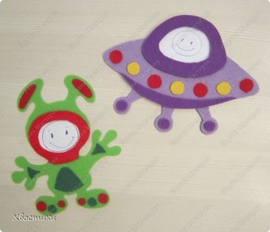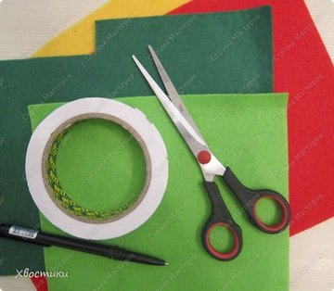
Для фоторамки ИНОПЛАНЕТЯНИН приготовим: фетр, вспененный двухсторонний скотч, ножницы, ручку. (Фетр, конечно же, с успехом можно заменить цветным картоном)

Распечатываем и вырезаем вот эти шаблоны:
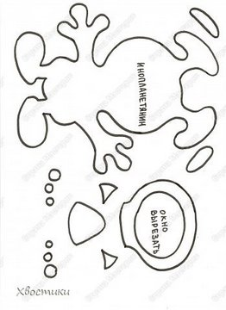
Вырезаем по шаблонам фигурки из фетра:
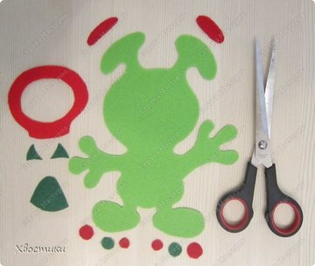
Прикрепим на красное окно кусочки скотча, оставляя незаполненным пространство сверху (чтобы иметь возможность впоследствии вставлять фото).
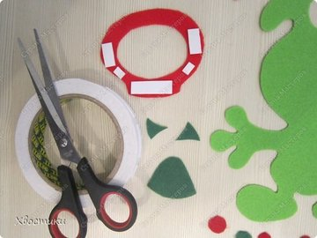
И крепим детали на фигурку инопланетянина. Остальная аппликация на нём сделана из фетра на клеевой основе, но можно сделать аппликацию из простого фетра на тот же вспененный скотч. (ну, или вообще всё заменить картоном, как я уже писала...)
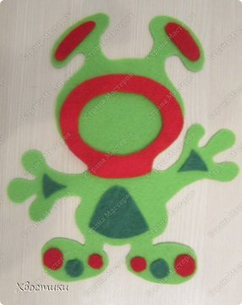
Осталось только вырезать подходящую фотографию...
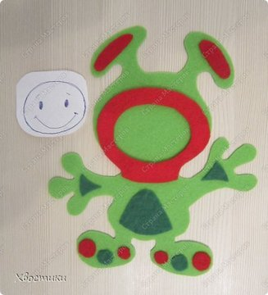
...и вставить её в фоторамку... ПРИВЕТ, ИНОПЛАНЕТЯНИН! А ведь для жителей других планет мы - инопланетяне - и возможно выглядим ОЧЕНЬ необычно :))
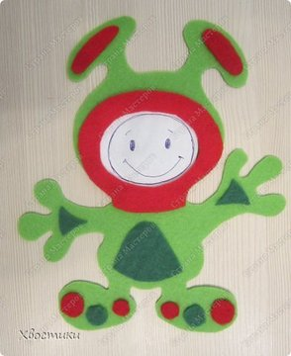
А для ЛЕТАЮЩЕЙ ТАРЕЛКИ приготовим вот это:
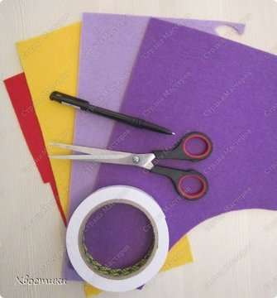
Вырежем шаблоны:
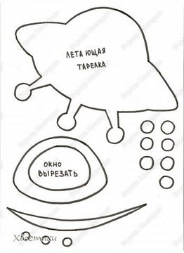
Обведём шаблончики и вырежем детали из фетра.
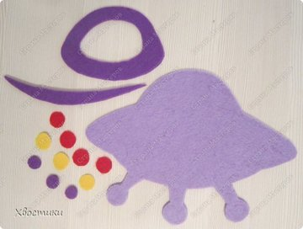
Прикрепим на обороте деталей кусочки скотча. Также сверху оставим незаполненное место для того, чтобы вставлять сверху фото.
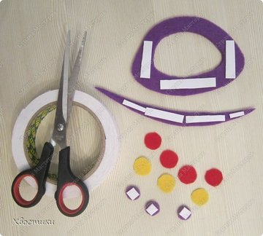
Наклеиваем на основную фигурку фоторамки наши детали:
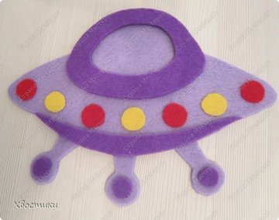
Подбираем и вырезаем подходящую по размеру фотографию:
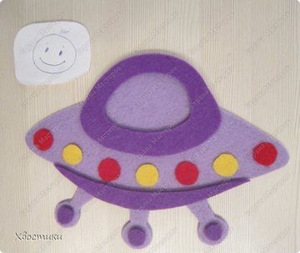
И вот ещё один инопланетянин полетел в ЛЕТАЮЩЕЙ ТАРЕЛКЕ!
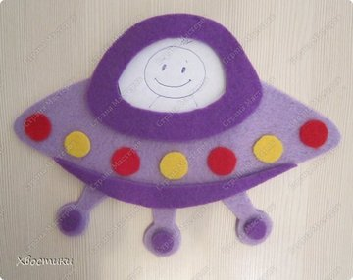
Это общий рисунок - образец аппликации ИНОПЛАНЕТЯНИНА (формат А4)
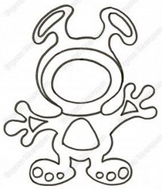
и - ЛЕТАЮЩЕЙ ТАРЕЛКИ
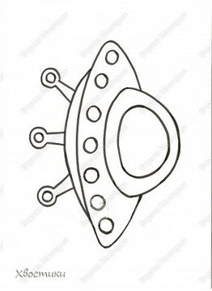
Такие фоторамки можно повесить на холодильник, если приклеить сзади гибкий магнит, или на стену - если прикрепить на скотч петельку из ленточки.
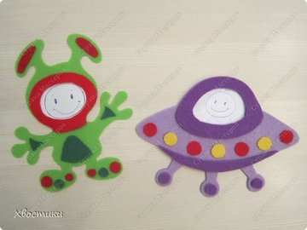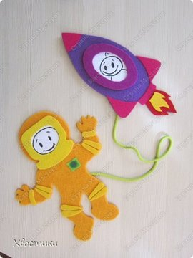

КОСМОНАВТ и РАКЕТА

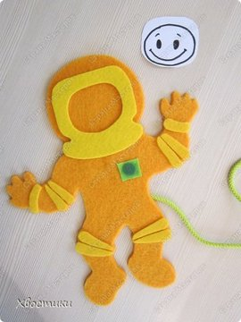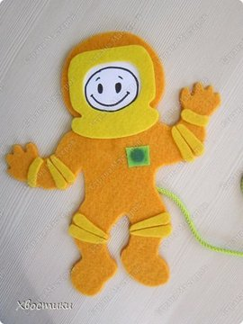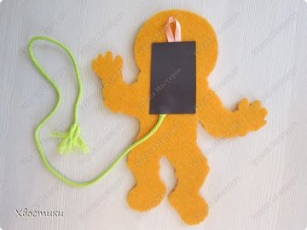
Фото вставляется сверху - в окно шлема.
Вид сзади. Фоторамка крепится на стену за петельку или а холодильник - на магните.

Это фоторамочка РАКЕТА. Почему-то фотоаппарат исказил цвет. Основной цвет ракеты - сетло-фиолетовый. На фото получился ближе к синему...
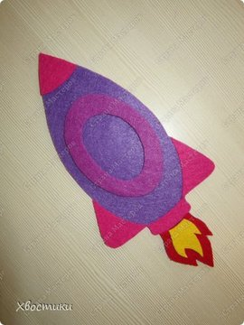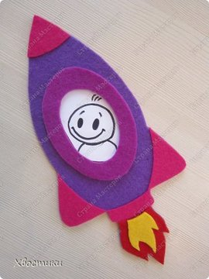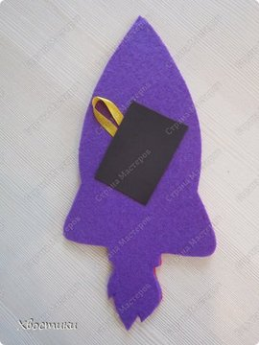
Вставляем фото в боковое отверстие на иллюминаторе - полетел наш космонавт!
Вид фоторамочки сзади. Петелька прикреплена по диагонали, чтобы ракета висела тоже под наклоном, если её повесить на стенку. Так, показалось, будет интереснее...

Даю шаблоны для фоторамки КОСМОНАВТ:
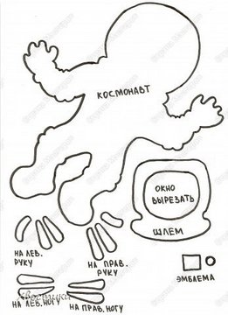
Это схема аппликации КОСМОНАВТА:
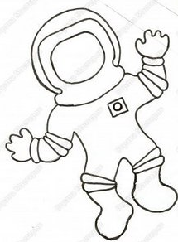
Шаблоны РАКЕТЫ:
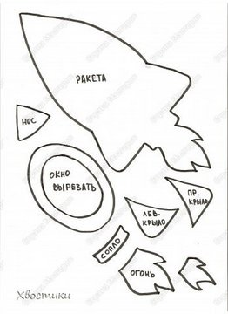
Схема её аппликации:
Ну, вот они - парочкой. Соединены шнуром, чтобы космонавт не улетел в открытый космос :))
